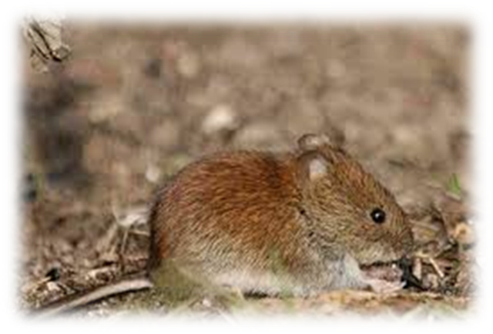
Геморрагическая лихорадка с почечным синдромом (ГЛПС) - тяжелое инфекционное заболевание, проявляющееся поражением мелких кровеносных сосудов, почек, легких и других органов человека.
В организм человека возбудитель проникает воздушно-пылевым путём во время проведения уборки, сельскохозяйственных работ, на охоте, при употреблении загрязнённой грызунами пищи, через грязные руки, в том числе во время курения, повреждённые кожные покровы, а также с водой из случайных источников.
Болезнь начинается внезапно - появляются слабость, озноб, сильная головная боль, чувство ломоты в мышцах и суставах. Впоследствии могут присоединиться тошнота, рвота, головокружение, бессонница. Высокая температура обычно держится 3-5 дней. Позднее появляются боли в пояснице и животе. У некоторых больных появляются сыпь на коже и носовые кровотечения.

В случае проявления первых симптомов необходимо срочно обратиться к врачу. Лечение проводится в условиях стационара под наблюдением врача.

Кабинет медицинской профилактики
Поликлинического отделения
ГБУЗ «ЦРБ Апшеронского района» МЗ КК

